附件1
具体操作如下：
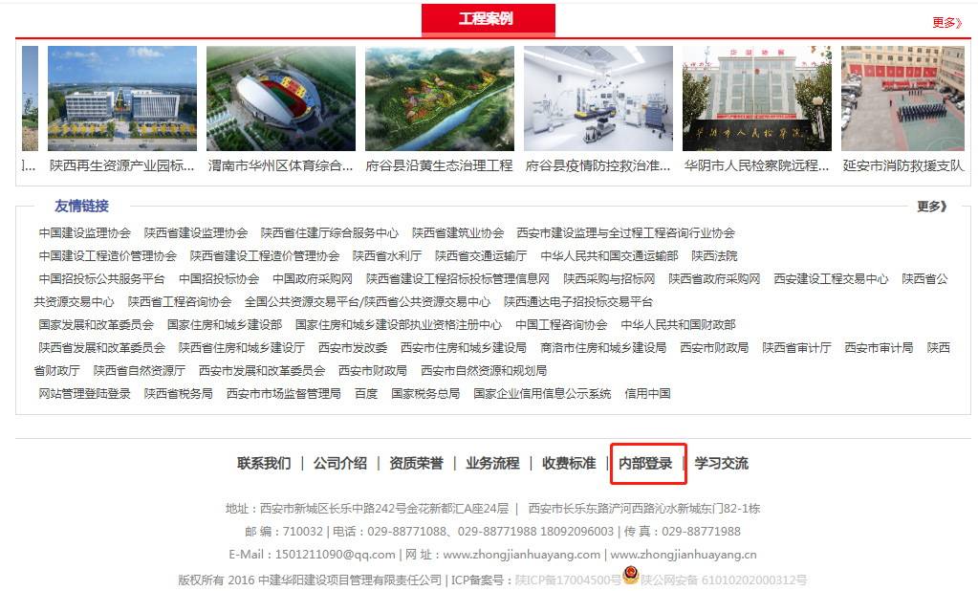
1.内部登录（公司网站首页)

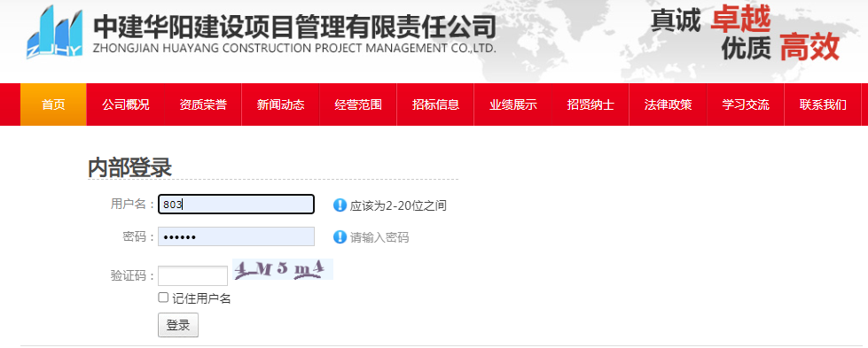
2.点击内部登录，进入下面的界面，输入用户名，密码

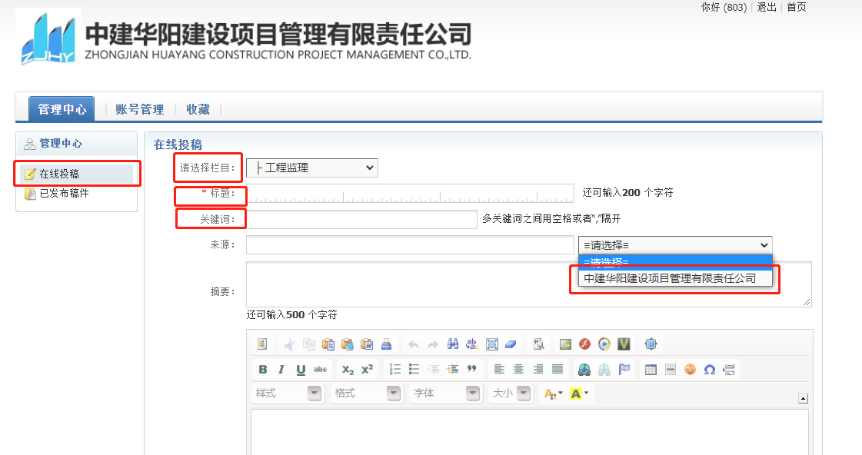
3.登录成功后，选择在线投稿，选择对应栏目→标题→输入至少两个关键词→来源：中建华阳建设项目管理有限责任；（以上传房建监理案例为例）

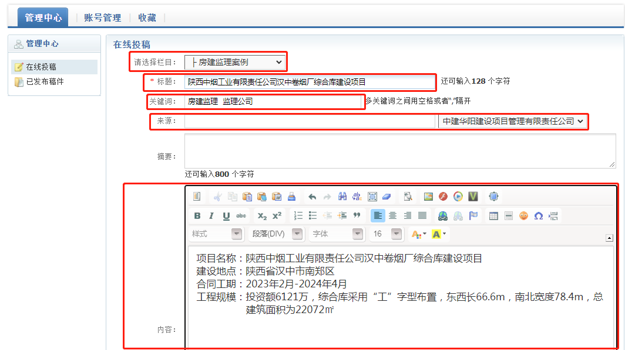
1）在栏目分类中选择房建监理案例，依次填写标题、关键词、来源，内容（正文内容一般选择16号字）

备注：招标代代理的关键词一般是政府采购项目、招标代理公司、工程招标代理等；造价咨询的关键词一般是造价咨询公司、结算审核等；监理案例关键词一般是：房建监理、市政监理、地质灾害监理、人防监理、监理公司等。
2）上传图片，点击上传图标按钮。（注：图片大小限制为 200kb）
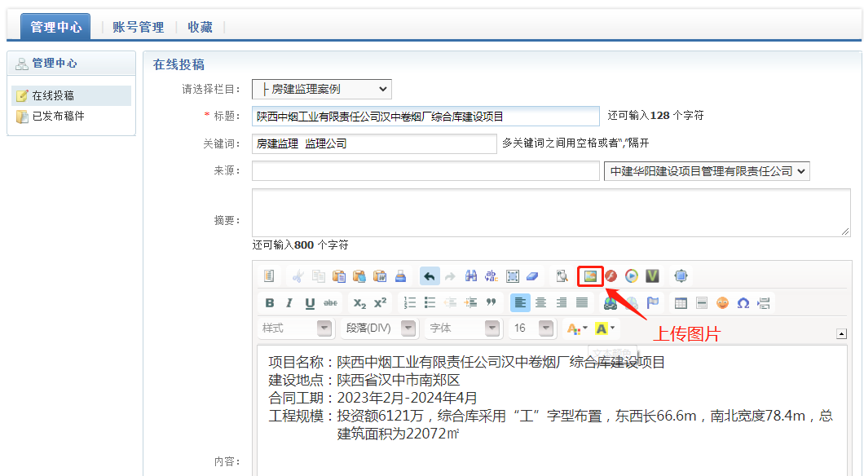

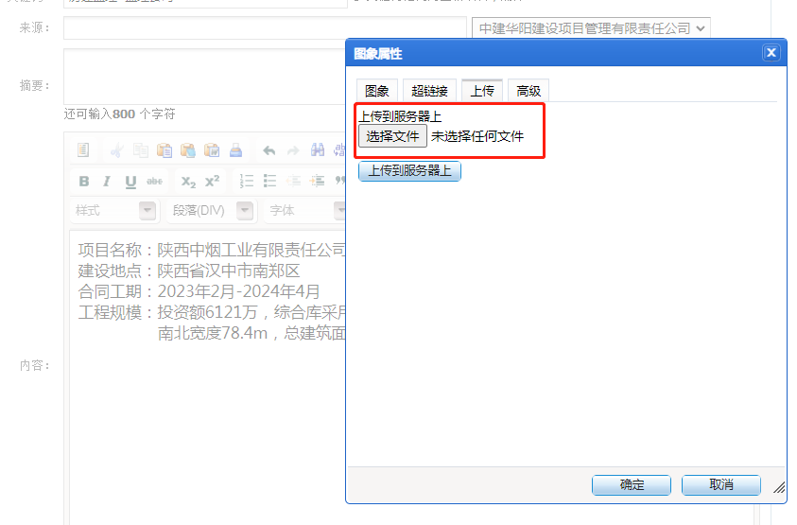
3）选择文件

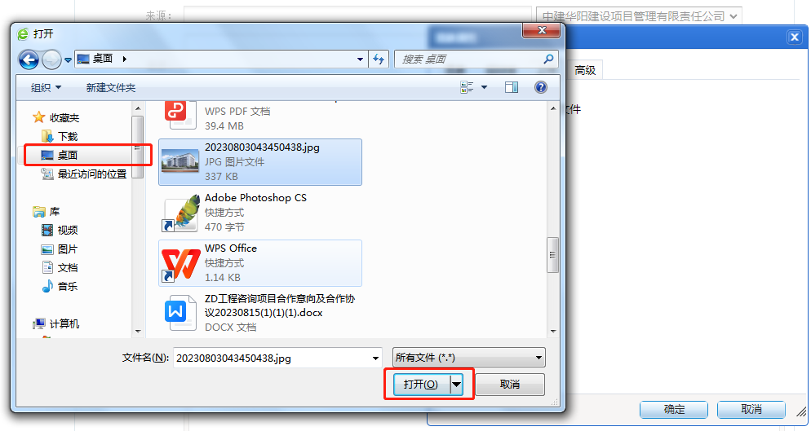
4）选择图片所在位置，点击打开

5）上传到服务器（宽度选择600，宽度450）
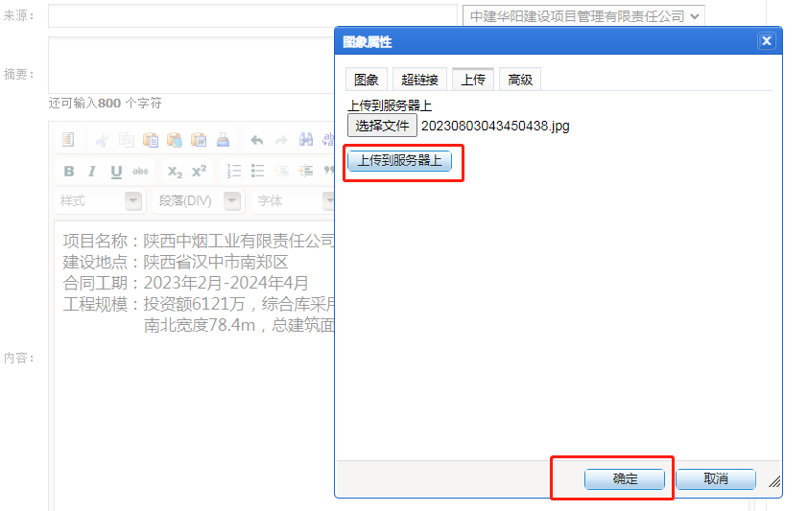

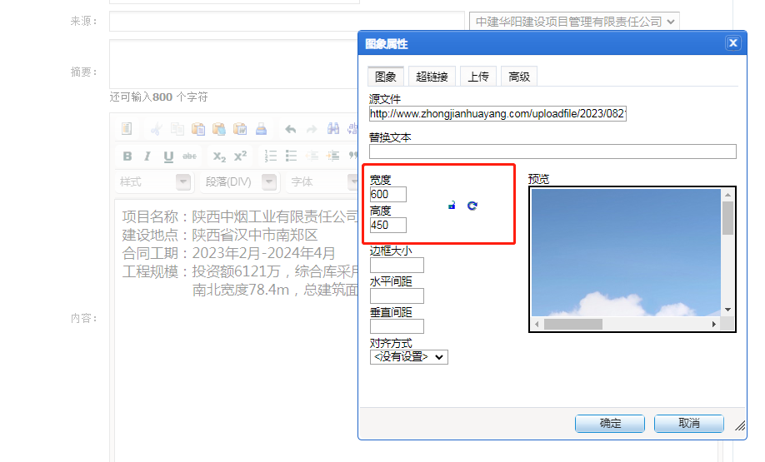

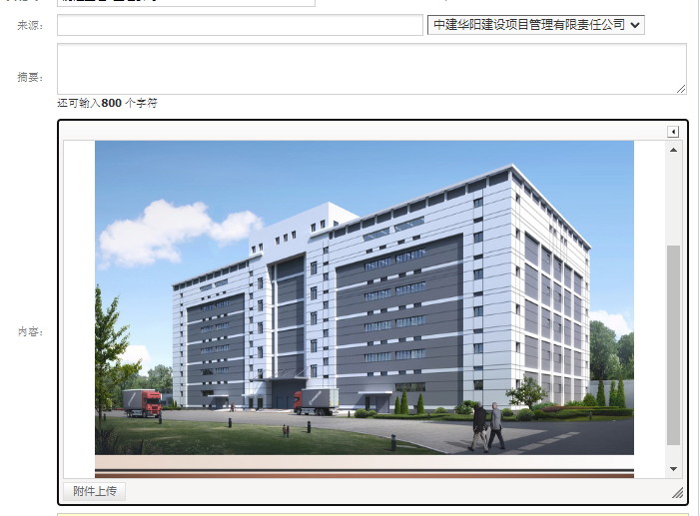
6）图片上传成功，显示在内容模块界面如下图所示

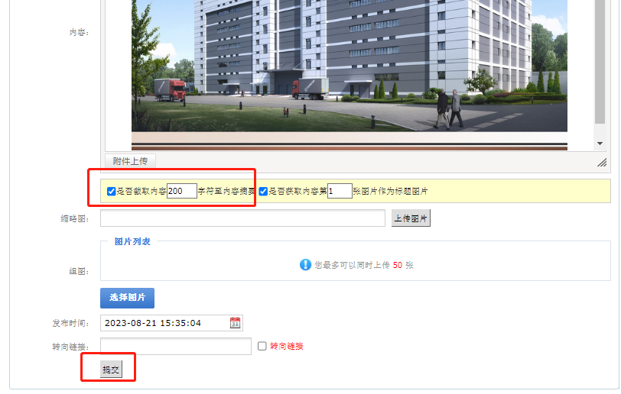
4.点击提交前，把是否截取内容200字符至内容摘要前的√去掉

项目资料上传完成之后，进入公司网站看是否有问题，有问题及时联系对接人。

